Понятие тестирования ПО. Основные определения.
Тестирование — возможный способ оценки качества программного обеспечения в терминах найденных дефектов. Т.е. мы делаем тесты получаем сводку и делаем выводы на их основе.
Основные понятия в тестировании
- Mistake (Error) — Ошибка, просчет человека
- Fault — Дефект, изъян ПО в результате ошибки
- Failure - неисправность, отказ, сбой из за дефекта в ПО
- Error — Невозможность выполнить задачу из за отказа
- BUG — обобщение всего этого

Цели тестирования. Классификация тестов.
Цель тестов — увеличение приемлемого уровня пользовательского доверия в том,что программа функционирует корректно во всех необходимых обстоятельствах
Цели тестирования:
- Обнаружение дефектов
- Предотвращение дефектов
- Повышение уверенности в уровне качества
  - Наглядность
  - Число обнаруженных дефектов
  - Проверка требований надежности
- Предоставление информации для принятия решений
Классификация тестов
- По цели
  - Функциональные - направлены на проверку того, какие функции ПО реализованы, и того, насколько верно они реализованы.
  - Не функциональные - проверка корректности работы не функциональных требований. Оценивается, КАК программный продукт работает.
- По степени автоматизации
  - Ручное - без использования дополнительных программных средств, т. е. «вручную».
  - Автоматизированное - с использованием программных средств.
- По доступу к коду ПО
  - Тестирование «белого ящика» – с доступом к коду.
  - Тестирование «черного ящика» – без доступа к коду продукта.
- По уровню абстракции
  - Модульное / юнит-тестирование – проверка корректной работы отдельных единиц ПО, модулей. Этот вид тестирования могут выполнять сами разработчики.
  - Интеграционное тестирование – проверка взаимодействия между несколькими единицами ПО.
  - Системное – проверка работы приложения целиком.
  - Приёмочное – оценка соответствия заявленным требованиям к программному продукту.
- По исполнителю
  - Альфа-тестирование – проверка программного продукта на поздней стадии разработки. Проводится разработчиками или тестировщиками.
  - Бета-тестирование – оценка ПО перед выходом на рынок в фокус-группе или добровольцами. Отзывы собираются, анализируются и учитываются при внесении правок.
Модульное тестирование. Понятие модуля.
Модуль — какой то компонент системы, может быть как одиночным (класс, функция) так и составной набор классов. Главное чтобы модуль имел уникальный функционал.
Модульное тестирование — тестирование отдельных компонентов программного обеспечения. Они описываются в дизайне. Необходимо изолировать модуль от системы.

V-образная модель. Статическое и динамическое тестирование.

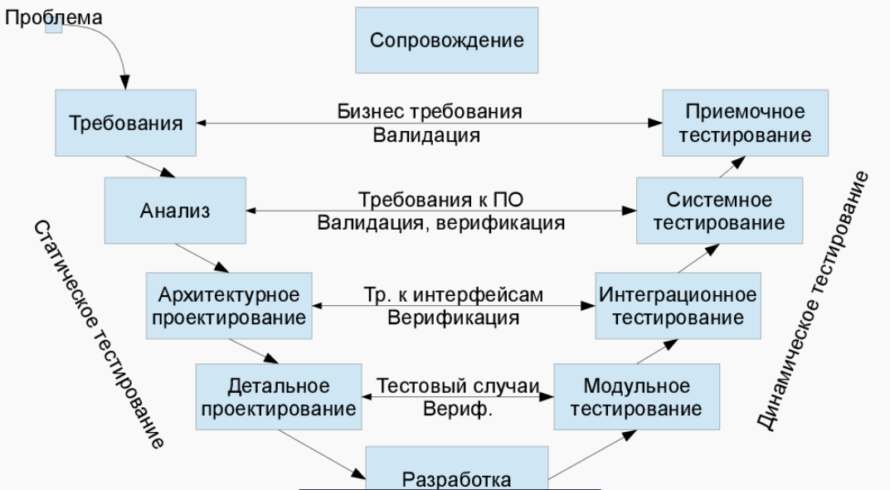
Её разработал Боем для отладки важного ПО (рокет сайнс). Основная особенность — у нас есть набор уровней, с четкими задачами на каждом, после прохождения каждому уровню мы ставим в соответствие тестирование для данного уровня.

Статическое тестирование (static testing) — тестирование без запуска кода на исполнение.
Оно представляет собой процесс или технику, которые выполняются для поиска потенциальных дефектов в программном обеспечении. Это также процесс обнаружения и устранения ошибок и дефектов в различных сопроводительных документах (например, спецификации требований к программному обеспечению).
Статическое тестирование начинается на ранних этапах жизненного цикла ПО и является, соответственно, частью процесса верификации.
Можно поделить статическое тестирование на 2 типа:
1. Обзоры (Review) - проверка обычно используется для поиска и устранения ошибок или неясностей в документах. Это могут быть требования, дизайн, тестовые случаи и так далее.
2. Статический анализ (Static Analysis) - включает оценку качества кода, написанного разработчиками. Для анализа кода и сравнения его со стандартом используются разные инструменты.

Динамическое тестирование (dynamic testing) — тестирование с запуском кода на исполнение. Запускаться на исполнение может как код всего приложения целиком (системное тестирование), так и код нескольких взаимосвязанных частей (интеграционное тестирование), отдельных частей (модульное или компонентное тестирование) и даже отдельные участки кода.
Основная идея этого вида тестирования состоит в том, что проверяется реальное поведение (части) приложения.
Проще говоря, динамическое тестирование выполняется путем фактического использования приложения и определения того, работает ли функциональность так, как ожидается.

Валидация и верификация. Тестирование методом "чёрного" и "белого" ящика.
Валидация
- Проверка на соответствие ожиданиям
- Выполняет ли ПО требования пользователя
Верификация
- Внутреннее управление качеством
- Выполняет ли ПО требования спецификации

Тестирование методом черного ящика - это методика, изучающая функциональность ПО без необходимости знания внутренней структуры кода. Она может применяться на всех уровнях тестирования ПО, но в основном используется на высоких уровнях.
Тестировщик осуществляет ввод, а вывод рассматривается как часть этой методики тестирования ПО. Это позволяет определять реакцию системы на ожидаемые и неожиданные действия пользователя, время реакции, сложности юзабилити и проблемы с надёжностью.

Метод тестирования белого ящика - Мы смотрим в код, понимаем структуру и зависимости, которые есть в этом коде, задаем вопросы, делаем выводы и проектируем тесты на основе этих данных. Мы выполняем эти тесты вручную или автоматически и на их основе получаем новые данные о состоянии нашей системы — о том, как она может или не может работать. Это и есть наш профит.

Тестовый случай, тестовый сценарий и тестовое покрытие.
Тестовый случай — комбинация трех сущностей: входные данные, калькуляция, выходные данные. Это только 1 проверка!
Свойства тестового случая
- Входные значения — данные или управляющие сигналы
- Предусловия, условия выполнения, постусловия
- Ожидаемый результат — выходные данные и состояния, определяются до запуска теста.
- Должен быть повторяемым, автоматизирован
- Мы должны учитывать состояния (если они есть) и отслеживать их корректность
Тестовый сценарий — набор тестовых случаев. Должны покрывать как корректные варианты использования, так и не корректные
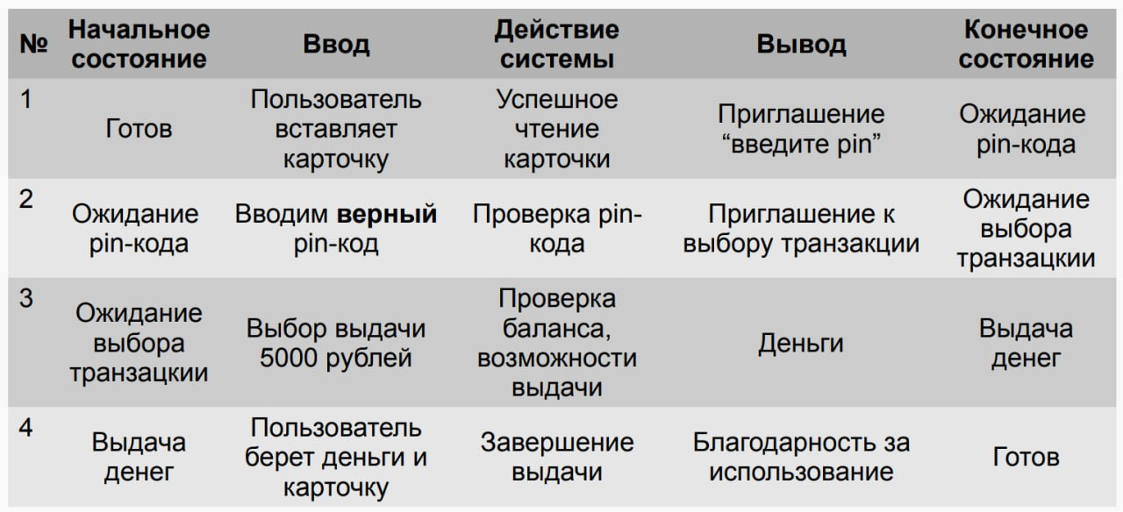
Используются для определения корректного поведения в:
- Требования (системное, приемочное тестирование)
- Архитектурное (модульное тестирование)
- Проектных документах (модульное тестирование)
Тестовые сценарии можно взять из требований (use-case → test-case)

Сколько писать тестов?
- Много тестов — большое покрытие, больше уверенность, выше надежность, но больше времени и конкуренты выйдут на рынок раньше и завоюют его
- Мало тестов — выше скорость разработки, быстрее выход на рынок, но ниже качество
Выбор тестового покрытия
- Эквивалентное разбиение (анализ граничных значений)
- Таблица решений (альтернатив) помогает сократить количество тестов путем в зависимости от сочетания входных параметров
- Таблица переходов — определяем состояния пользователя и на основании этого выкидываем ненужные тесты
- Сценарии использования
Анализ эквивалентности.

Набор входных данных, на которых результат является эквивалентным или подобным. Например, если система при разных входных данных выдает одинаковые выходные, значит есть эквивалентная область. Часто применяется вместе с анализом граничных значений.
Данный принцип предполагает, что мы проанализируем входные данные, разобьем их на эквивалентные группы, найдем граничные значения в каждой и составим тестовые случаи на них. Это позволит нам сократить количество тестов не теряя качества, а значит сохранить и время.
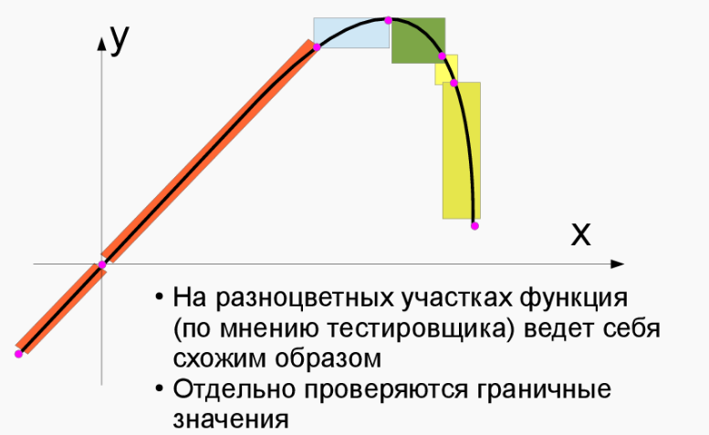
Таблицы решений и таблицы переходов.
Таблица решений используется в системах со сложной логикой, описание конечного автомата. Может включать большой набор условий и действий.
Пример можно ли дать человеку кредит. Т.е. мы смотрим на конкретный сценарий использования, и на его основе пишем тесты (отбрасывая то что не будет делать пользователь).
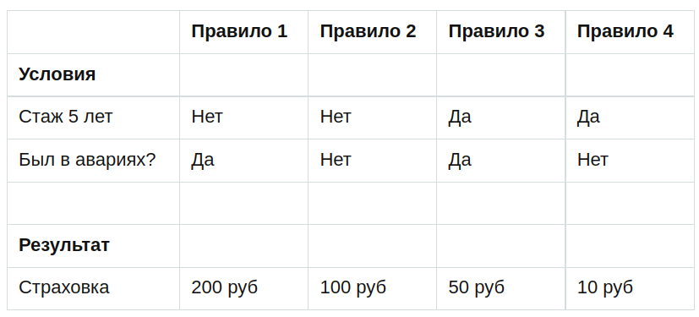
Таблица переходов — позволяет выбрать состояния и их комбинации, которые можно не учитывать. Пример — диаграмма состояний корзины пользователя. Далее создается таблица. Со всеми состояниями, и переходами в следующий состояния. Далее каждая строка анализируется и принимается решения можем ли мы ее протестировать.
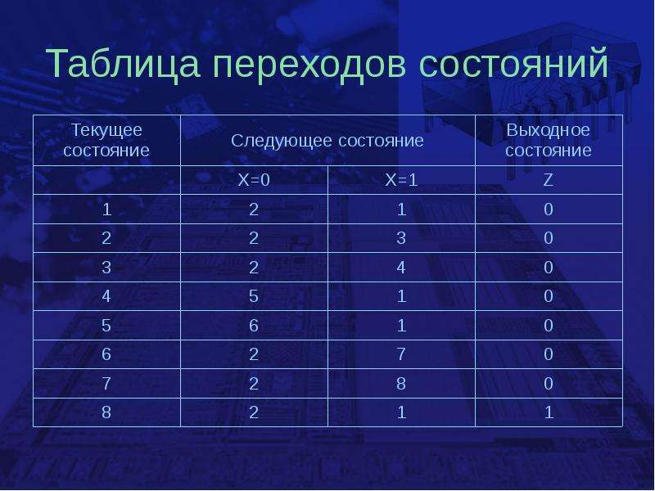
Регрессионное тестирование.
Регрессионное тестирование - направленно на обнаружение ошибок в уже протестированных участках исходного кода. Такие ошибки — когда после внесения изменений в программу, перестаёт работать то, что должно было продолжать работать, — называют регрессионными ошибками.
Регрессионное тестирование выполняется при внесении изменений в существующие функциональные возможности программного обеспечения или, если есть ошибка исправления в программном обеспечении. Регрессионное тестирование может быть реализовано за счёт нескольких подходов. Прохождение модифицированной программой всех тестов успешно обеспечивает уверенность в том, что изменения, внесённые в программное обеспечение, не повлияли на существующие функциональные возможности, которые должны быть неизменными в любом случае.
В гибком процессе управления проектами, где жизненный цикл разработки программного обеспечения очень короткий, не хватает ресурсов, и изменения в программное обеспечение вносятся очень часто. Регрессионное тестирование может ввести много ненужных накладных расходов.
Как правило, регрессионное тестирование осуществляется с помощью средств автоматизации, но нынешнее поколение инструментов регрессионного тестирования не предназначено для обработки приложений баз данных. По этой причине при выполнении регрессионного теста на приложениях, использующих базы данных, могут возникнуть незапланированные траты, поскольку это потребует много ручного труда.
Библиотека JUnit. Особенности API. Класс junit.framework.Assert.

Отличия JUnit 3 от JUnit 4.

